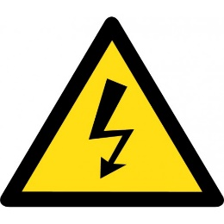*Bučka, 9. 1. 2018*

**ELEKTRIKA V 4. razredu (tehniški dan)**

V sredo, 9. 1, 2019, smo izvedli prvi tehniški dan – elektrika. V uvodu smo se pogovarjali o življenju nekoč (pred električnimi izumi) in ga primerjali s sodobnim življenjem. Ugotovili smo, da brez elektrike ne znamo in ne zmoremo živeti.

Raziskovali smo električni krog in njegove zakonitosti, ga poskušali sestaviti brez navodil in ga spreminjati (število porabnikov, z in brez stikala idr.). Spoznali smo vire električne energije, se seznanili z vrstami elektrarn in razmislili o vplivu le teh na okolje. S pomočjo galvanskega člena (baterije) in žarnice smo določili prevodnike in izolatorje.

Tehniški dan je bil poln 'pozitivnega naboja' in zelo zanimiv.

*'Pri rokovanju z elektriko moramo biti zelo previdni' – to si piši za uho ☺*

*Zapis: Maja Menič*

*Fotografije: Urška Zidar in Maja Menič*

